Завдання 1 (Week 1-3) deadline -презентація 19/02/2020:

Здійснити детальну описову статистику даних з тлумаченням отриманих результатів ( в Ексель і на Пайтоні).
1. (Збір даних та матриця даних — 1 б) Провести анкетування студентів даної групи за трьома тестами. (див. Додаток). Тест 1 - «Мотивація: уникнення невдач чи надія на успіх», Тест 2 - «Внутрішня мотивація за предметами: 1-математична (теорія ймовірностей, тощо), 2-історія, 3-за спеціальністю», Тест 3 - «Діагностіка навчальної мотивації за 1-7 шкалою». Крім того опитати оцінки з теорії ймовірностей, гуманітарних (історія або філософія) та з предметоу за спеціальністю (програмування, фінанси, тощо). Дані розмістити в ЕКСЕЛьв наступному вигляді

№ п.п Імя Стать Спеціальність Оцінка з ТЙ. Оцінка з гуман. Оцінка із спец. Тест №1 Тест №2.а Тест №2.б Тест №2.с Тест №3.1 ... Тест №3.7

Скласти інтервальний статистичний ряд (таблицю частот) для кожного тесту. Кількість інтервалів групування для тесту 1 — три, для тесту 2– чотири, для наступних тестів -формула Стерджесса.

2. (Візуалізація — 2б) Візуалізувати дані (для статті, оцінок, ознак з тестів 1,2,3). Побудувати полігон, гістограму, емпіричну функцію розподілу, кумулятивну криву, - “”відмітити на ній медіану та квартилі для оцінок, ознак з тестів 1, 2.

3 (числові х-ки центральної тенденції та розкиду для оцінок та 2-х тестів — 2 б) Обчислити числові характеристики центральної тенденції та розкиду: вибіркове середнє, дисперсію, середньок - вадратичне відхилення, моду, медіану, коефіцієнти асиметрії та ексцесу. Для обчислення застосувати табл.1 з прикладу 1.

4 (коробки з вусами для оцінок та 2-х тестів — 2б) Побудувати коробки з вусами відносно середнього і відносно медіани.

5. (статистичні похибки для оцінок та 2-х тестів -2б) Визначити статистичну похибку у тесті дослідження середнього балу з кожної дисципліни і у тесті дослідження проценту жіночої статті (пропорції). Дослідити звязок з обємом вибірки. Визначити інтервальні оцінки.

6 (метод моментів для оцінок -2б) Методом моментів знайти параметри розподілів. (нормальний, Стьюдента), зробити графік, порівняти гістограму і графік розподілу.

7 (презентація — 1б ) Зробити висновок за предметною областю, звіт, презентацію.

Приклад1.
Вибірка значень деякої ознаки задана у вигляді статистичного ряду:

 | 86 | 101 | 115 | 130 | 144 | 158 | 173 | 187 | 202 | 216 | 231 | 245
 | 1 | 1 | 1 | 1 | 1 | 1 | 1 | 1 | 1 | 5 | 13 | 8

260 | 274 | 289 | 303 | 317 | 332 | 346 | 361 | 375 | 390 | 404 | 419
11 | 6 | 11 | 10 | 8 | 9 | 6 | 10 | 1 | 1 | 1 | 2
Згрупувати вибірку, знайти вибіркові середнє і дисперсію, побудувати гістограму
Обираємо кількість інтервалів згрупування 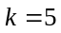. Розмах вибірки 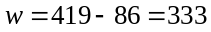. Довжина інтервалу групування 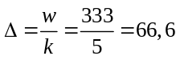. Тоді одержуємо таку згруповану вибірку

Номер інтервалу | 1 | 2 | 3 | 4 | 5 | Об’єм вибірки
Інтервал | 86-152,6 | 152,6-219,2 | 219,2-285,8 | 285,8-352,4 | 352,4-419
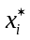 | 119,3 | 185,9 | 252,5 | 319,1 | 385,7
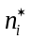 | 5 | 9 | 38 | 54 | 5 | 111

На кожному з інтервалів групування будуємо прямокутник, площа якого пропорційна . Загальна площа всіх прямокутників повинна дорівнювати одиниці. Нехай – довжина інтервалу групування. Висота прямокутника над цим інтервалом дорівнює
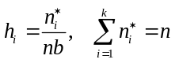.
У результаті одержуємо гістограму
Рис. 1.3
Знаходимо вибіркові моменти розподілу. З цією метою переходимо до штучних змінних 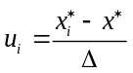, де  – значення , що має найбільшу частоту. Тоді 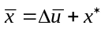 і 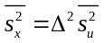, де 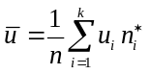 і 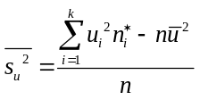.

 |  |  | 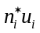 | 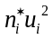 | 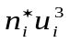 | 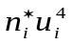 | 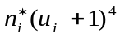
119,3 | 5 | -3 | -15 | 45
185,9 | 9 | -2 | -18 | 36
252,5 | 38 | -1 | -38 | 38
319,1 | 54 | 0 | 0 | 0
385,7 | 5 | 1 | 5 | 5
Сума | 111 |  | -66 | 124

Контроль: .
Звідси одержуємо 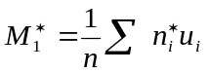=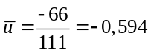, вибіркове середнє 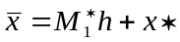, тоді 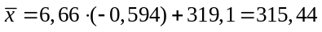. Далі 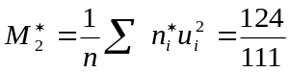, 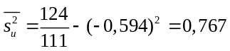. І, тоді, 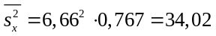.
Для обчислення асиметрії та ексцесу знаходимо 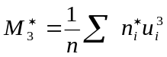, 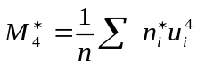
Перейдемо від штучних до початкових варіант:
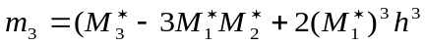, . Шукані коефіцієнти асиметрії та ексцесу:


